Úkol 1: Versailleský systém

(Martin Vonášek, Gymnázium Hladnov, Ostrava)

Instrukce pro žáky
Na základě této karikatury vysvětlete:
- význam termínu revizionismus.

- jak souvisí termín s pojmem Unlimited Indemnity (neomezené válečné odškodnění)?

- jak souvisí termín s obrázkem koně?

- které dvě země na karikatuře mluví (viz text pod obrázkem) a co text znamená?

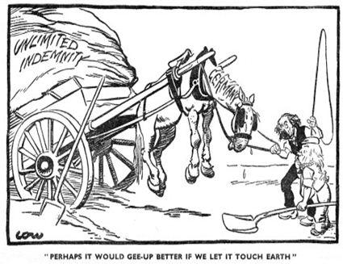
(PŘEKLAD: Asi by se mu jelo lépe, kdyby se mohl dotýkat země.)

Na následující mapě znázorněte a vysvětlete:
A. Označte stát, proti kterému je vytvořena tzv. Malá dohoda.
B. Vysvětlete šrafované spojení mezi Německem (N) a Velkou Británií (VB) (příčiny a důsledky smlouvy).
C. Vysvětlete a vyznačte tzv. rýnský garanční pakt.


